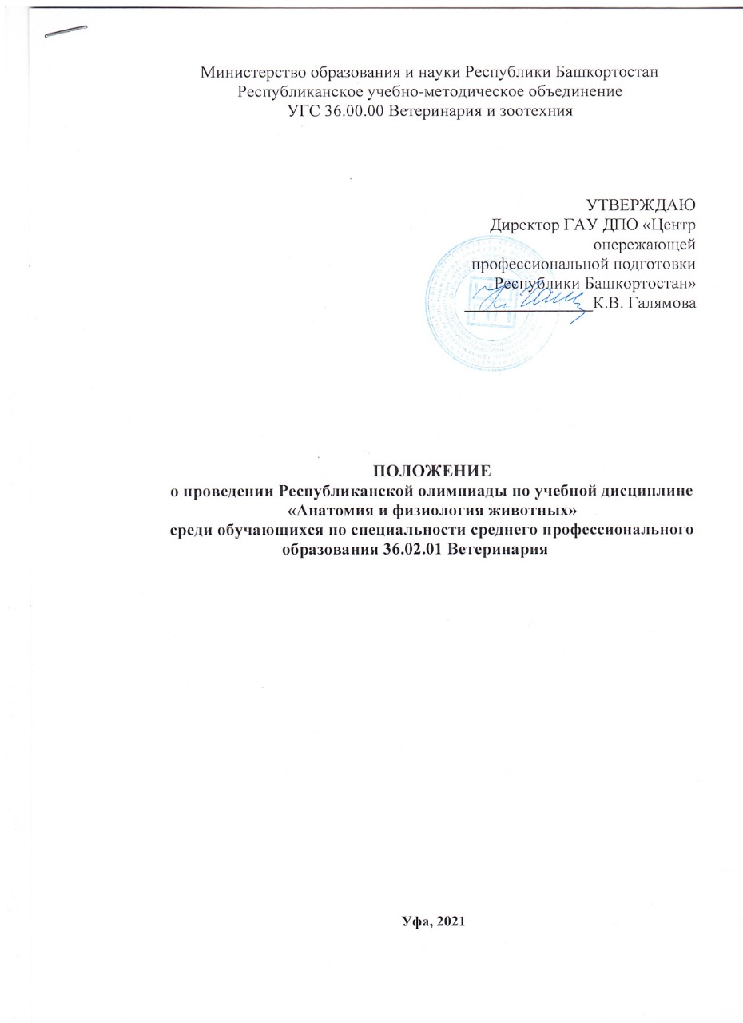

**1. Общие положения**

1.1 Настоящее положение определяет порядок проведения олимпиады по дисциплине «Анатомии и физиологии животных» среди обучающихся образовательных учреждений среднего профессионального образования по специальности 36.02.01 «Ветеринария» Республики Башкортостан, в соответствии с планом работы Республиканского учебно-методического объединения УГС 36.00.00 Ветеринария и зоотехния на 2020/2021 учебный год.

1.2 Цель олимпиады:

* популяризация знаний по дисциплине «Анатомия и физиология животных»;
* повышение творческой активности среди студентов;
* формирование профессиональной направленности;
* повышение интереса к будущей профессиональной деятельности.

1.3 Организатором олимпиады является Республиканское учебно -методическое объединение по укрупненным группам профессий и специальностей 36.00.00 Ветеринария и зоотехния и ГБПОУ Дуванский многопрофильный колледж

1.4 Дата проведения олимпиады: 27 мая 2021 года

1.5 Начало проведения олимпиады: в 10-00

1.6 Настоящее Положение размещено на сайте колледжа <http://dat-duvan.ru> , на официальном сайте ЦОПП РБ и направляется в профессиональные образовательные учреждения Республики Башкортостан.

1.7 По вопросам организации и проведения Олимпиады обращаться по телефону:

8 (963)9008501-Рябухина Любовь Юрьевна- член РУМО, ведущий преподаватель;

8(961)3658901, - Булатова Елена Александровна - руководитель РУМО по УГС 36.00.00 Ветеринария и зоотехния.

**2. Порядок и условия проведения олимпиады**

2.1 Олимпиада по дисциплине «Анатомия и физиология животных» проводится среди студентов вторых курсов СПО специальности 36.02.01 «Ветеринария».

2.2 Для участия в олимпиаде необходимо представить заявку и согласие на ОПД до **20 мая 2021 года** на адрес электронной почты [duv01@mail.ru](mailto:duv01@mail.ru) с пометкой «Республиканская олимпиада по анатомии» (Приложения 1)

2.3 Олимпиада проводится в дистанционном формате. От каждого учебного заведения принимает участие - 5 студентов.

2.4 Олимпиада проводиться на платформе <https://onlinetestpad.com/>

2.5 За 15 мин до начала олимпиады участникам по средствам программы ZOOM предоставляется ссылка для входа на платформу.

2.6 На выполнение заданий олимпиады отводится 50 минут.

**3. КРИТЕРИИ ОЦЕНКИ И ПОДВЕДЕНИЕ ИТОГОВ ОЛИМПИАДЫ**

3.1 Качественное и полное выполнение заданий в пределах установленного времени.

3.2 Каждый правильный ответ оценивается в 1 балл.

* 1. Максимальная оценка – 50 баллов
  2. Победитель олимпиады определяется автоматически по максимальному количеству баллов.

3.5 Победитель (1 место) и призеры (2 и 3 место) награждаются дипломами, участники сертификатами.

3.6 Результаты конкурса размещаются на сайте ЦОПП РБ и ГБПОУ Дуванского многопрофильного колледжа.

Приложение 1

Заявка

для участия в Республиканской олимпиаде по дисциплине «Анатомия и физиология животных» среди обучающихся по специальности среднего профессионального образования 36.02.01 Ветеринария

|  |  |
| --- | --- |
| Полное наименование учебного заведения |  |
| Почтовый адрес, код, телефон, факс и адрес электронной почты  учебного заведения |  |
| Ф.И.О. участников олимпиады, дата рождения, курс, группа, телефон |  |
|  |
|  |
|  |
|  |
| Даю согласие на обработку персональных данных. Полученные данные будут использоваться исключительно в целях, необходимых для проведения конкурса *(подписывают участники)* |  |
|  |
|  |
|  |
|  |
| Ф.И.О. преподавателя- ответственного за подготовку, телефон, адрес электронной почты |  |
| Даю согласие на обработку персональных данных. Полученные данные будут использоваться исключительно в целях, необходимых для проведения олимпиады *(подписывает преподаватель)* |  |